安徽省人民政府教育督导委员会 安徽省教育厅关于印发《安徽省县域学前教育普及普惠督导评估实施办法》的通知
皖教秘督〔2020〕16号
各市、县（市、区）人民政府教育督导委员会、教育局：

根据《教育部关于印发〈县域学前教育普及普惠督导评估办法〉的通知》要求，省政府教育督导委员会、省教育厅制定了《安徽省县域学前教育普及普惠督导评估实施办法》。现印发给你们，请遵照执行。

安徽省人民政府教育督导委员会 安徽省教育厅

2020年6月4日
（此件主动公开）
安徽省县域学前教育普及普惠督导评估实施办法
为做好县域学前教育普及普惠督导评估工作，推动县（市、区）政府履行发展学前教育职责，不断提高县域学前教育普及普惠水平，根据教育部《县域学前教育普及普惠督导评估办法》，结合我省实际，制定本实施办法。
一、评估对象
县域学前教育普及普惠督导评估的对象为县（市、区）人民政府（含独立承担教育职责的部分开发区）。
二、评估周期
2020—2026年
三、评估内容
督导评估以教育部《县域学前教育普及普惠督导评估办法》为基本依据，主要内容包括普及普惠水平、政府保障情况、幼儿园保教质量保障情况等3个方面，17项评估指标（见附件1）。
四、评估程序
（一）县级自评。在规划开展督导评估的年份，县（市、区）政府对本区域学前教育普及普惠情况进行自评。自评达到要求的，当年4月底前报市级初核。
（二）市级初核。市级教育督导机构和学前教育管理机构综合已有数据、日常工作掌握情况和县级自评情况进行初核。初核达到要求的，当年5月底前提请省级督导评估。
（三）省级评估。省政府教育督导委员会办公室组织对通过市级初核的申报县（市、区）进行实地评估。实地督导评估前，向社会发布公告；实地督导评估后，督导评估结果向省政府报告并公示。
（四）接受认定。对通过省级评估的县（市、区），将向国务院教育督导委员会办公室申请学前教育普及普惠国家认定。通过国家认定的县（市、区）将被授予国家学前教育普及普惠县称号。
（五）监测复查。省教育督导机构建立普及学前教育监测和复查机制，对全省学前教育普及普惠情况进行监测。教育部对学前教育普及普惠水平下降、体制机制保障程度降低、幼儿园保教质量下滑的县（市、区）取消国家学前教育普及普惠县称号。
五、结果运用
（一）省政府教育督导委员会办公室每年向社会公布当年学前教育普及普惠县（市、区）名单和各市所有学前教育普及普惠县（市、区）名单及占比。
（二）学前教育普及普惠督导评估结果纳入市级政府履行教育职责评价暨目标管理绩效考核和县（市、区）党政领导干部履行教育职责督导考核的重要内容。
（三）省政府教育督导委员会、省教育厅将对如期完成学前教育普及普惠督导评估目标的地区，遴选典型经验宣传推广；对履行学前教育普及普惠工作职责不力、未如期完成督导评估目标的地区，将对其进行约谈或通报。
六、工作要求
（一）提高认识，强化领导。各地要高度重视县域学前教育普及普惠督导评估工作，强化县级政府发展学前教育的主体责任，按照国家和省学前教育发展的总体目标，加大工作力度，持续提升学前教育普及普惠水平。
（二）科学规划，统筹推进。各地要按照国家督导评估办法和我省实施办法的要求，结合本地实际，科学制定县域学前教育普及普惠发展工作计划，明确时间表和路线图，确保按期通过县域学前教育普及普惠督导评估。
（三）坚持标准，狠抓落实。各地要坚持高标准、严要求，对照学前教育普及普惠评估指标体系，逐条逐项查找分析存在的短板和薄弱环节，拿出切实措施解决存在的突出问题，确保各项工作落实落细。
（四）加强指导，注重实效。各市要督促指导县（市、区）积极发展学前教育，持续推进学前教育普及普惠发展。在督导评估工作中，要切实减轻基层负担，坚决防止形式主义，杜绝虚假普及，确保县域学前教育普及普惠工作取得实效。
附件：1. 安徽省县域学前教育普及普惠督导评估指标体系
2. 安徽省县域学前教育普及普惠省级评估工作规程
3.安徽省县域学前教育普及普惠督导评估年度计划表

附件1
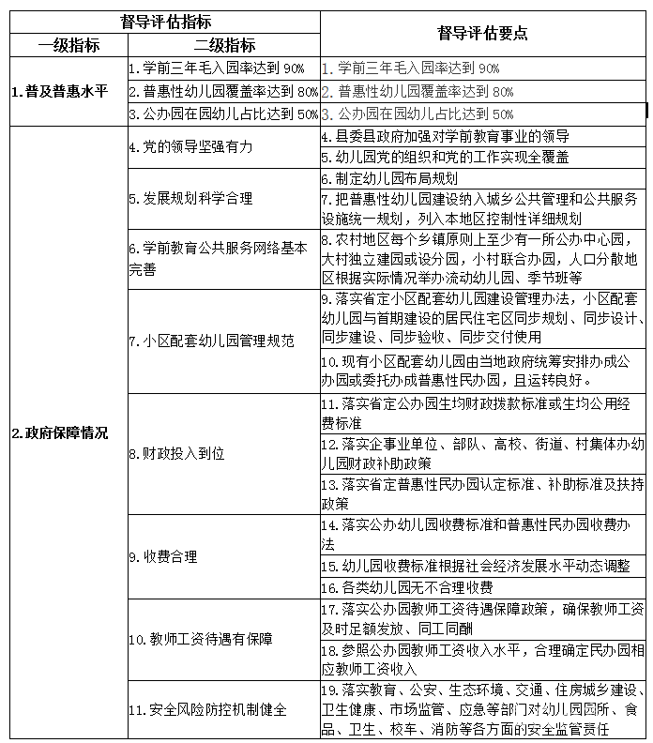

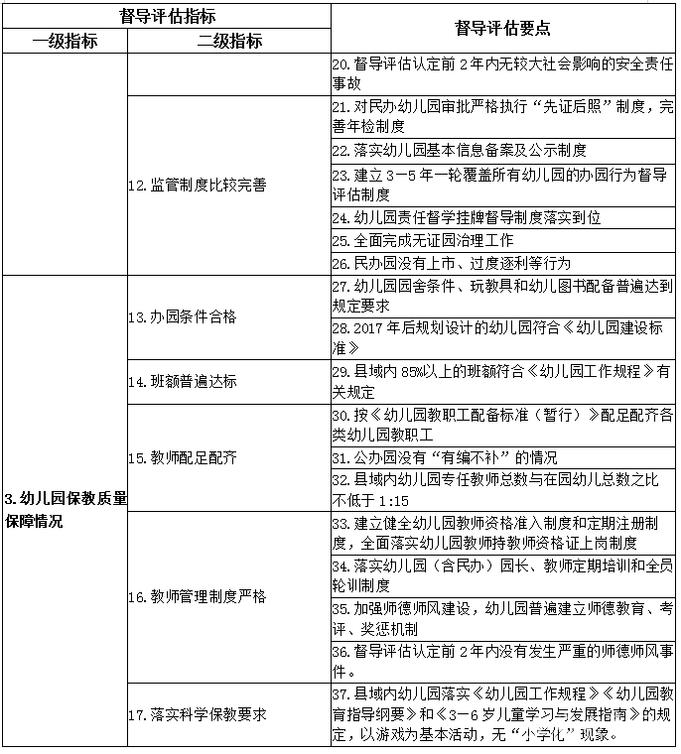

附件2

安徽省县域学前教育普及普惠省级评估工作规程

一、省级初审
（一）审核申报材料
1.市级关于申请认定学前教育普及普惠县的报告（含市级对被评估县的各项评估指标初核结论、县级政府自评报告和申报表）。
2.申报县推进县域学前教育普及普惠主要政策文件汇编（电子版），不包括一般性工作材料。
（二）查验主要指标
1.学前三年毛入园率达到90%；普惠性幼儿园在园幼儿占比达到80%；公办园在园幼儿占比达到50%。
2.教师工资待遇保障落实情况。
3.申报前2年内，该县（市、区）无较大社会影响的安全责任事故和严重师德师风事件。
二、社会认可度调查
省政府教育督导委员会办公室参照教育部拟定的社会认可度调查问卷，组织对通过指标初审的县进行社会认可度调查。社会认可度调查的主要内容包括：县级人民政府及有关职能部门落实学前教育普及普惠政策；幼儿园规范办园行为、实施科学保教等方面取得的成效。调查对象包括：家长、教职工、园长、人大代表、政协委员及其他群众等。
社会认可度需高于85％，调查采用抽样方式进行。常住人口50万人以下的县(市、区）抽样数量按照常住人口数的1‰确定；常住人口50万人以上的县（市、区）抽样数量为500份。调查对象中，家长的比例原则上不低于50%，其他各类根据实际情况确定。
三、实地核查
省政府教育督导委员会办公室组织对通过指标初审的申报县开展实地核查。
（一）实地督导评估时，采取明察与暗访相结合，通过听取汇报、座谈、查阅资料、随机抽查幼儿园、听取当地群众意见等方式进行，注重大数据手段在督导评估中的运用。重点核查《县域学前教育普及普惠督导评估办法》指标达成状况，全面考察了解当地学前教育发展情况。
（二）实地核查组实行组长负责制，设组长1名，成员若干名，分别负责普及普惠水平、政府保障情况、幼儿园保教质量保障情况等方面的工作。
（三）实地核查中，一般应对照自评报告查访政府及有关部门，核查档案资料、开展座谈会、进行随机访谈等，对幼儿园进行实地抽样查看。抽取幼儿园名单由省政府教育督导委员会办公室确定，原则上，毎县抽查幼儿园不少于8所，应包含公办民办、城区农村等多种类型。延伸核查的小学，可由实地督导评估组随机确定，延伸核查小学1-2所。
（四）实地核查组以适当的形式向县级政府反馈评估意见，分析存在的问题和薄弱环节，指导做好补缺补差。核查组应对是否通过省级评估形成意见，并向省政府教育督导委员会办公室提交书面报告。

附件3
安徽省县域学前教育普及普惠督导评估年度计划表
